Pressrelease

2013-12-30

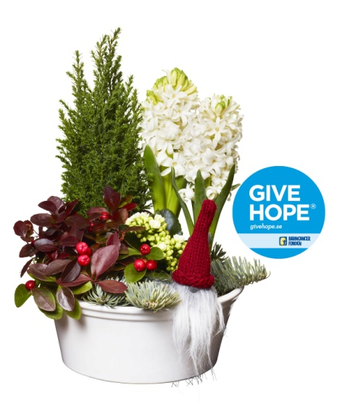

**Julgrupp till förmån för Barncancerfonden blev årets storsäljare på Interflora**

Julens storsäljare på Interflora.se blev i år Give Hope-julgruppen som säljs till förmån för Barncancerfonden. Julgruppen är av klassiskt snitt med tidlösa julblommor såsom hyacinter, en och vaktelbär samt en liten tomte i en vit skål, och är ny för året i Interflora.se:s sortiment.

* Vi är mycket stolta över vårt samarbete med Barncancerfonden, säger Interfloras VD John Lilja. Därför är det särskilt roligt att se att så många av våra kunder valde att sprida dubbel glädje i jul!

30 kronor av varje såld Give Hope-julgrupp går till Barncancerfondens viktiga arbete. Sedan tidigare säljs även en färgsprakande Give Hope-bukett på Interflora.se.

*Interflora AB är Sveriges ledande företag inom blomsterfackhandel och driver idag Interflora Blomsterförmedling och fackhandelskedjan Interflora Fresh. Totalt 750 blomsterbutiker runtom i Sverige är ombud för förmedlingstjänsten Blommogram***.  
  
  
För mer information eller bilder kontakta Anna Ceder, informatör på Interflora AB: 08-634 44 01,** [**anna.ceder@interflora.se**](mailto:anna.ceder@interflora.se)